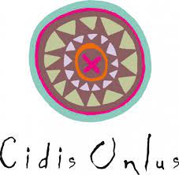

**SPORTELLO DI CONSULENZA E ORIENTAMENTO IN MATERIA DI IMMIGRAZIONE**

COMUNE DI GUALDO CATTANEO

LO SPORTELLO SARA’ APERTO

**IL MARTEDì POMERIGGIO DALLE 14.30 ALLE 17.30**

NEI SEGUENTI GIORNI

**Febbraio 07 - 21**

**Marzo 07 - 21**

LO SPORTELLO DI CONSULENZA IN MATERIA DI IMMIGRAZIONE RICEVE SOLO SU APPUNTAMENTO

Presso UFFICIO DELLA CITTADINANZA – PONTE DI FERRO

**PER FISSARE UN APPUNTAMENTO** chiamare esclusivamente negli orari di apertura e preferibilmente tramite **Whatsapp** al numero **337.1065554**

Per casi urgenti chiamare i seguenti contatti 345.1876641 – 335.8798870

IN CASO DI MANCATA RISPOSTA L’UTENTE VERRA’ RICONTATTATO APPENA POSSIBILE

Cidis Onlus, Via Oberdan 119, Foligno

foligno@cidisonlus@org

Skype: Sportello consulenza immigrati Foligno